Předkládá: Rada města Prostějova

Ing. Milada Sokolová,

1. náměstkyně primátora

Zpracovaly: Mgr. Alexandra Klímková,

vedoucí Odboru správy a údržby majetku města

Zuzana Najbrová,

odborný referent oddělení nakládání s majetkem města Odboru SÚMM

Zasedání Zastupitelstva města Prostějova

konané dne 08. 09. 2025

**Schválení prodeje pozemku p.č. 6022/36 v k.ú. Prostějov**

Návrh usnesení:

**Zastupitelstvo města Prostějova**

**s c h v a l u j e**

**prodej pozemku p.č. 6022/36 – ostatní plocha o výměře 50 m2 v k.ú. Prostějov fyzické osobě, za následujících podmínek:**

1. **za kupní cenu ve výši dle znaleckého posudku (cena obvyklá) 80.000 Kč   
   (1.600 Kč/m²), splatnou před podpisem kupní smlouvy,**
2. **náklady spojené s vypracováním znaleckého posudku a správní poplatek spojený s podáním návrhu na povolení vkladu vlastnického práva do katastru nemovitostí uhradí kupující.**

|  |  |  |  |
| --- | --- | --- | --- |
| P o d p i s y | | | |
| Předkladatel | *Ing. Milada Sokolová, 1. náměstkyně primátora* | *20.08.2025* | *Ing. Milada Sokolová,*  *1. náměstkyně primátora, v.r.* |
| Za správnost | *Mgr. Alexandra Klímková, vedoucí Odboru správy a údržby majetku města* | *20.08.2025* | *Mgr. Alexandra Klímková, vedoucí Odboru správy a údržby majetku města, v.r.* |
| Zpracovatel | *Zuzana Najbrová, odborný referent oddělení nakládání s majetkem města Odboru SÚMM* | *20.08.2025* | *Zuzana Najbrová, odborný referent oddělení nakládání s majetkem města Odboru SÚMM, v.r.* |

**Důvodová zpráva:**

Dne 21.02.2025 se na Odbor správy a údržby majetku města Magistrátu města Prostějova obrátila fyzická osoba, s žádostí o prodej pozemku p.č. 6022/36 – ostatní plocha o výměře 50 m2 v k.ú. Prostějov ve vlastnictví Statutárního města Prostějova. Jedná se o část zaplocené zahrady u rodinného domu na ul. Fanderlíkova 3262/72 v Prostějově ve vlastnictví žadatelky. Užívání tohoto pozemku je v současnosti majetkoprávně ošetřeno formou nájmu na základě Smlouvy o nájmu č. 2020/50/451 uzavřené dne 25.11.2020 s fyzickou osobou, předchozím vlastníkem předmětného rodinného domu, která o prodej předmětného pozemku neměla zájem. Žadatelka je dědičkou po zemřelé fyzické osobě a projevila zájem o prodej předmětného pozemku z důvodu jeho trvalého majetkoprávního dořešení. Záležitost je řešena pod sp. zn. OSUMM 83/2019.

**Stanoviska odborů MMPv (subjektů):**

**1. Odbor územního plánování a památkové péče souhlasí** s prodejem předmětného pozemku.

**2. Odbor rozvoje a investic souhlasí** s prodejem předmětného pozemku.

**3. Odbor životního prostředí souhlasí** s prodejem předmětného pozemku.

**4. Odbor dopravy souhlasí** s prodejem předmětného pozemku**.**

**Rada města Prostějova** dne 17.03.2025 usnesením č. RM/2025/63/26 **vyhlásila** záměr prodeje pozemku p.č. 6022/36 – ostatní plocha o výměře 50 m2 v k.ú. Prostějov, za následujících podmínek:

1. za kupní cenu ve výši minimálně dle znaleckého posudku (cena obvyklá) splatnou před podpisem kupní smlouvy,
2. náklady spojené s vypracováním znaleckého posudku a správní poplatek spojený s podáním návrhu na povolení vkladu vlastnického práva do katastru nemovitostí uhradí kupující.

Záměr prodeje předmětného pozemku byl v souladu s příslušnými ustanoveními zákona č. 128/2000 Sb., o obcích (obecní zřízení), ve znění pozdějších předpisů, zveřejněn vyvěšením na úřední desce Magistrátu města Prostějova a způsobem umožňujícím dálkový přístup. K vyhlášenému záměru se v zákonem stanovené lhůtě nikdo jiný nepřihlásil.

Dle znaleckého posudku byla obvyklá cena pozemku p.č. 6022/36 v k.ú. Prostějov znalcem stanovena ve výši 80.000 Kč (1.600 Kč/m2).

**5. Stanovisko předkladatele:**

**Odbor správy a údržby majetku města nemá námitek** ke schválení prodeje pozemku p.č. 6022/36 o výměře 50 m2 v k.ú. Prostějov fyzické osobě, za podmínek dle návrhu usnesení.

Odbor SÚMM upozorňuje na skutečnost, že se na předmětném pozemku nacházejí inženýrské sítě, včetně jejich ochranných pásem (jedná se o sdělovací vedení a plynovodní přípojku).

Fyzická osoba není dlužníkem Statutárního města Prostějova.

**Materiál byl předložen k projednání na schůzi Finančního výboru dne 01.09.2025.**

|  |  |  |  |
| --- | --- | --- | --- |
| Důvodová zpráva obsahuje stanoviska dotčených odborů MMPv (subjektů) | | | |
| Odbor MMPv (subjekt) | | Stanovisko ze dne | Resumé |
| 1. | OÚPPP | 24.02.2025 | souhlasí |
| 2. | ORI | 24.02.2025 | souhlasí |
| 3. | OŽP | 24.02.2025 | souhlasí |
| 4. | OD | 24.05.2025 | souhlasí |
| 5. | OSÚMM | 20.08.2025 | nemá námitek |

Přílohy:

Příloha č. 1 – situační mapa

Příloha č. 2 – přehledová mapa

Příloha č. 3 – fotodokumentace

*Osobní údaje fyzických osob jsou z textu vyjmuty v souladu s příslušnými ustanoveními zákona č.101/2000 Sb., o ochraně osobních údajů a o změně některých zákonů, ve znění pozdějších předpisů. Úplné znění materiálu je v souladu s příslušnými ustanoveními zákona č. 128/2000 Sb., o obcích (obecní zřízení), ve znění pozdějších předpisů k nahlédnutí na Magistrátu města Prostějova*

Příloha č. 1 – situační mapa

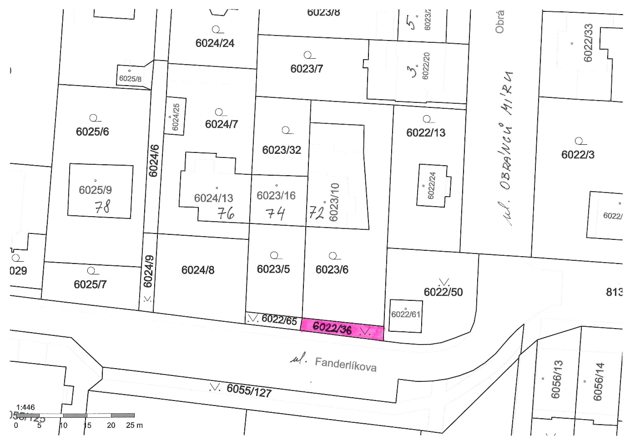

Příloha č. 2 – přehledová mapa

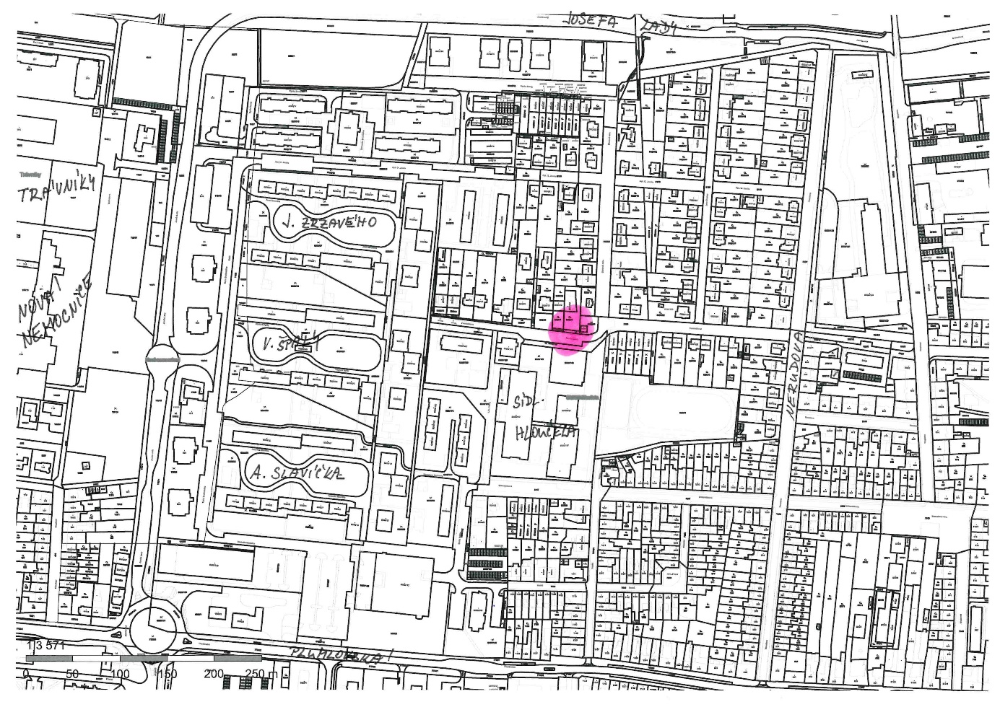

Příloha č. 3 – fotodokumentace

